科目代码： 817 科目名称： 电路基础 共 3 页 第 1 页
（所有答案请写在答题纸上，答在试卷上的一律无效）

一、单项选择题（每小题2分，共10分）
1. 关于理想电容元件，下列论述（ ）正确。
A.其电流与其两端的电压成正比，且电流的相位超前电压相位90°；
B.其电流与其电压的变化率成正比，且电压与电流同相位；
C.其电压与其电流的变化率成正比，且电压与电流同相位；
D.其电流与其电压的变化率成正比，电流的相位超前电压相位90°；
2. 在一个含有b条支路、n个结点的电路中，可列写独立的KVL方程数目为（ ）个。
A． b B． n-1 C． b-n+1 D． n
3.关于RLC串联电路实现谐振的方式，下列论述错误的是（ ）。
A.L与 C 不变，改变电源频率 B.电源频率不变，改变R
C.电源频率不变，改变C D.电源频率不变，改变L
4.关于电压源与电流源的等效变换，下列论述（ ）正确。
A．实际电压源和实际电流源可以进行等效变换
B．理想电压源和理想电流源可以进行等效变换
C．理想电压源和实际电流源可以进行等效变换
D．实际电压源和理想电流源可以进行等效变换
5．关于叠加定理适用于何种电路，下列论述（ ）正确。
A.适用于非线性电路 B.适用于线性和非线性电路
C.适用于线性电路 D.适用于含非线性元件的电路

二、电路如下图所示，已知U_{S1}=10V, U_{S2}=10V, I_{S}=6A, R₁=R₂=5Ω, R₃=15Ω,试用结点法或回路法求电流$I$ （本题15分）
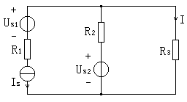

科目代码： 817 科目名称： 电路基础 共 3 页 第 2 页
三、下图所示的电路原已处于稳态，t=0时开关K由位置1合到了位置2，求t>0时电流i_{L}和电压u（本题20分）
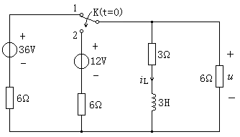
四、含理想变压器电路如下图所示，试求${\overset{}{I}}_{1}$和$\overset{}{U}$（本题15分）
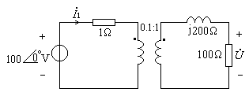

五、电路如下图所示，当R为何值时，它可以获得最大功率，并求此最大功率（本题20分）
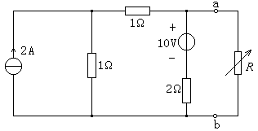

六、已知对称三相电路的线电压$U_{l}=\text{230}$V，星形负载阻抗$Z=(\text{12}+j\text{16})Ω$，求$\overset{}{I_{A}}$、$\overset{}{I_{B}}$、$\overset{}{I_{C}}$及负载消耗的总功率$P$（本题 20分）

科目代码： 817 科目名称： 电路基础 共 3 页 第 3 页
七、如图所示对称感性负载组成的三相电路中，阻抗角；已知图中功率表的读数P₁=4KW，功率表的读数P₂=2KW，对称星接电源的线电压${\overset{}{U}}_{\text{AB}}=\text{380}∠\text{30}°$V，求线电流$\overset{}{I_{A}}$、$\overset{}{I_{B}}$、$\overset{}{I_{C}}$和相电压、、 （本题20分）
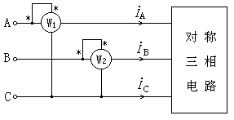
八、下图所示的RL串联电路中，外施电压
，求电路中的输出电压u_{o}(t)（本题17分）
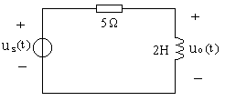
九、下图所示为一正弦交流电路，其中测得I₁=I₂=I₃=10A，U=100V。试（1）画出相量图；（2）求出：R ，X_{L} ，X_{C} （本题13分）
